**＜　東深沢小学校3年生の皆さん　＞**

２０２５年３月

この前の２月14日に深沢公園の掃除に来てくれてありがとう！

また、たくさんのメッセージも、とてもうれしかったです。

おかげで、公園もきれいになったし、

皆さんのメッセージのおかげで、町会の私たちの心もきれいになりました。

皆さんから、たくさんのしつもんをもらいましたので、お答えします。

1. 日曜日の掃除だけで、ゴミは増えないんですか？ 人ってたりているんですか。

（答）長年、掃除をしていると、いつ頃ゴミが多くなるか　わかるようになるんだよ。

たとえば、落ち葉。秋になると、落ち葉が多くなって公園や緑道はすぐ落ち葉でいっぱいになるよ。そういう時はなるべく回数を多くします。だけど、みんな大人は仕事をしている人が多いから、そんな回数を増やせません。そこがなやみのたねだね。

　　　さて、きみたちだったら、どうする？

1. ぼくたちが、あなたたちのような人たちのことをつたえるためにはどうしたらいいか教えてください。

（答）きみたちが、町会の人が掃除をしていることを、どうやってつたえるか、かんがえてくれなくてもいいよ。きみたちが、ときどき手伝いに来てくれればそれで、じゅうぶんうれしいよ。

きみたちが、来てくれているのを、町の人たちが気がつけばそれでわかると思う。

1. やめたいとかつらいとおもわないんですか。ゴミ拾いの日どうしてものようじがあって行けかったらどうするのですか？

（答）大人だって、「いやだなぁ」と思うことはもちろんあるよ。でも、「じぶんがいかなかったら、どうする？」て思ったら、行くよね。君たちだって。

　　　　ようじがあった時は、無理していかないよ。まず、自分のことをしっかりやることが、大事なことだ。自分のこともできないで、ボランティアはできないよ。

1. みなさんは、どのような気持ちでゴミ拾いをしているのですか。なぜ、ゴミを拾い始めたのですか。

（答）これは、今まで一緒に掃除をしたり、この（答）を読んでいるうちにわかってきたのではないかな？　よく考えてみよう。相手の気持ちになって考えるものいい勉強だよ。

1. なぜ、あのメンバーなのですか？

（答）当番制にして、順番でやっているよ。みんな忙しいからね。

1. 「ゴミをすてないで」みたいなポスターを張ったりしてもいいですか。

（答）一度、作ってみてください。それを、町内にかいらんしたり、掲示板にはったり、町会のホームページにのせたりしても良いね！

1. 町会の人たちはいつからゴミ拾いをしてくれているんですか。

（答）わからないけど、何十年も前だと思うよ。深沢図書館に行って町会の歴史を調べてみてはどうかな？　昔の町会の人が書いた記録が残っているよ。

1. ２０２５年になって、よく見るごみはなんですか？葉っぱ以外で何が多いですか。今まで一ばん見たゴミは何ですか？

（答）２０２５年になったから、何かが変わったということはないよ。今度来てくれた時、そんな目で見てごらん。

1. なんか口から風が出るやつはなんという名前ですか？

（答）これだね。

「ブロワー」というんだよ。たくさんの落ち葉などを掃除するのに、

ほうきや、熊手だけでは大変だからね。これがあると、大変助かるよ。

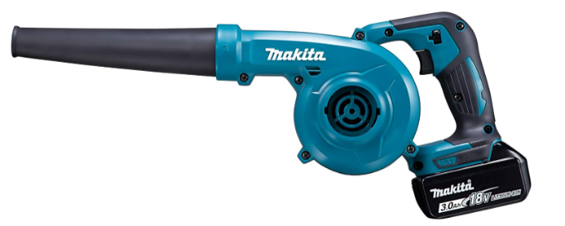

最後に、お願いがあります。

みんな「ゴミ拾い」と書いてあるけど、おじさん、おばさんたちの年代だと、

「ゴミ拾い」というと、あまりいい感じがしないので、ふつうに「掃除」とか「せいそう」とか言ってくれるとうれしいです。

みんなが、町会のひとたちと仲良くしようと思う気持ちが伝わってきてうれしいです。

みんながすむ「オラが町」を、みんなで協力して、きれいな町にしましょう！！

だって、そのほうが、気持ちいいし、ハッピーになれるよね。

そうだよ。自分のためでもあるんだよね！！

　　　　　　　　　　　　　　　　　　　　　　　　　　　　　　　　　東深沢町会より

　＜東深沢町会のホームページの清掃の予定表＞　朝８時集合です♬